ШКАФ ПЕКАРСКИЙ ЭЛЕКТРИЧЕСКИЙ
ШПЭ-2,04

РУКОВОДСТВО ПО ЭКСПЛУАТАЦИИ
ШПЭ-2,04.00.000 РЭ



ВНИМАНИЕ! Внимательно прочтите руководство, содержащее важную информацию по установке, подключению, пуску, эксплуатации и обслуживанию изделия.
- Подключение и пуск оборудования должно выполняться только специалистами специализированных организаций, имеющих право на проведения работ с теплоэлектрическим оборудованием.
- После подключения и пуска оборудования необходимо оформить Акт пуска оборудования в эксплуатацию (Приложение Б), подписанный представителями специализированной организации и потребителя.
- В течении гарантийного срока неисправности, возникающие по вине изготовителя, устраняются персоналом сервисной службы (при наличии акта пуска оборудования).
- Представитель сервисной службы, производящий ремонт оборудования, обязан заполнить талон технического обслуживания (см. приложение В).
- В случае утери руководства по эксплуатации владелец оборудования лишается права на гарантийный ремонт. Дубликаты руководства по эксплуатации не выдаются.
Гарантийные обязательства не выполняются в случае:
Несоблюдения правил транспортировки и хранения;
Несоблюдения правил установки и эксплуатации;
Разборки и ремонта оборудования лицами, не имеющими на это право.
Оглавление

ВВЕДЕНИЕ 2
- ОПИСАНИЕ И РАБОТА 4
- ПОДГОТОВКА К ИСПОЛЬЗОВАНИЮ 14
- ИСПОЛЬЗОВАНИЕ 21
- ТЕХНИЧЕСКОЕ ОБСЛУЖИВАНИЕ 26
- ТЕКУЩИЙ РЕМОНТ 27
- УСЛОВИЯ ХРАНЕНИЯ И ТРАНСПОРТИРОВАНИЯ 28
- УТИЛИЗАЦИЯ 29
- КОМПЛЕКТНОСТЬ 29
- СРОК СЛУЖБЫ, ГАРАНТИИ ИЗГОТОВИТЕЛЯ 31
- СВЕДЕНИЯ О КОНСЕРВАЦИИ 32
- СВИДЕТЕЛЬСТВО О УПАКОВЫВАНИИ 32
- СВИДЕТЕЛЬСТВО О ПРИЕМКЕ 33
Приложение А Сведения о содержании драг. еталлов 34
Приложение Б Акт пуска оборудования в эксплуатацию 35
Приложение В Талон гарантийного ремонта 37
Приложение Г Акт-рекламация 39

Руководство по эксплуатации (РЭ) предназначено для ознакомления обслуживающего персонала и специалистов, производящих установку, подключение и техническое обслуживание шкафа пекарского электрического ШПЭ-2,04.
Сертификат соответствия № C-RU. АЮ17.В. 01216
срок действия с 08.02.2013 по 07.02.2018.
Декларация о соответствии: ТС N RU Д-RU.АВ72.В.01400
срок действия с 16.04.2014 по 15.04.2019

1. ОПИСАНИЕ И РАБОТА.
  - Назначение изделия.
Шкаф пекарский электрический (далее – шкаф) предназначен для выпечки широкого ассортимента хлеба, хлебобулочных и кондитерских изделий.
Область применения – предприятия общественного питания или малые пекарни.
Выпечка производится на противнях, на подовых листах, в хлебных формах № 7 ГОСТ 17327-88, в кассетах хлебных форм, или в других формах.
Шкаф изготавливается в климатическом исполнении УХЛ, категории размещения 4 по ГОСТ 15150-69.
Шкаф рассчитан на работу в помещениях с температурой воздуха от 15 до 40˚С и среднемесячной относительной влажностью 80% при 27˚С.

Пример условного обозначения:
Шкаф пекарский электрический:
ШПЭ-2,04 УХЛ 4 ТУ 5151-003-7501607-95

  - Технические характеристики.
1.2.1. Шкаф работает от сети трехфазного переменного тока частотой 50 Гц, напряжением 380 В c нулевым проводом или 220 В.
1.2.2.Основные параметры и размеры шкафа приведены в таблице1.

Таблица1
Наименование параметра | Норма
1. Производительность максимальная, кг/ч | 54
2. Вместимость трех камер:  - хлебная форма № 7, шт.  - батон 0,3 кг, шт. | 72  48
3.Количество пекарных камер, шт. | 3
5.Номинальная потребляемая мощность, кВт | 19,2
6. Диапазон установки температуры в пекарной камере, ˚С | 180 - 280
7.Время разогрева шкафа до температуры 260˚С, мин., не более | 50
8.Габаритные размеры*, мм, не более: длина  ширина  высота | 1180  1010  1620**
9.Масса шкафа, кг, не более. | 300
10.Срок службы, лет, не менее | 8
*- Габаритные размеры пекарской камеры приведены на рисунке 1
**- Размер регулируемый.
  - Состав изделия.
Шкаф в соответствии с рисунком 1 состоит из корпуса с подставкой поз.1, трех пекарных камер, поз.3 и панели управления поз.2.
  - Устройство и работа.
    - Каждая камера обогревается восемью трубчатыми электронагревателями (ТЭН), расположенными горизонтально по четыре электронагревателя вверху и внизу камеры. Необходимая для выпечки температура в каждой камере автоматически поддерживается с помощью датчиков-реле-температуры.
В процессе выпечки через отверстия поз.4 в каждую камеру заливается вода, попадающая затем в испарительную ванночку поз.5, для создания необходимой влажности воздуха в пекарной камере. Воду заливать дозировано из за малых объемов емкостей за облицовкой.
Дверки пекарных камер удерживаются в закрытом положении с помощью пружин, которые позволяют фиксировать их и в открытом положении. Допускается зазор между поверхностями прилегания дверок не более 3 мм.
Элементы управления электронагревателями камер расположены на панели управления в соответствии с рисунком 2.
На панели управления расположены ручки датчиков-реле температуры и сигнальные лампы, сигнализирующие о включении электронагревателей, а также ручки переключателей верхних и нижних ТЭН.

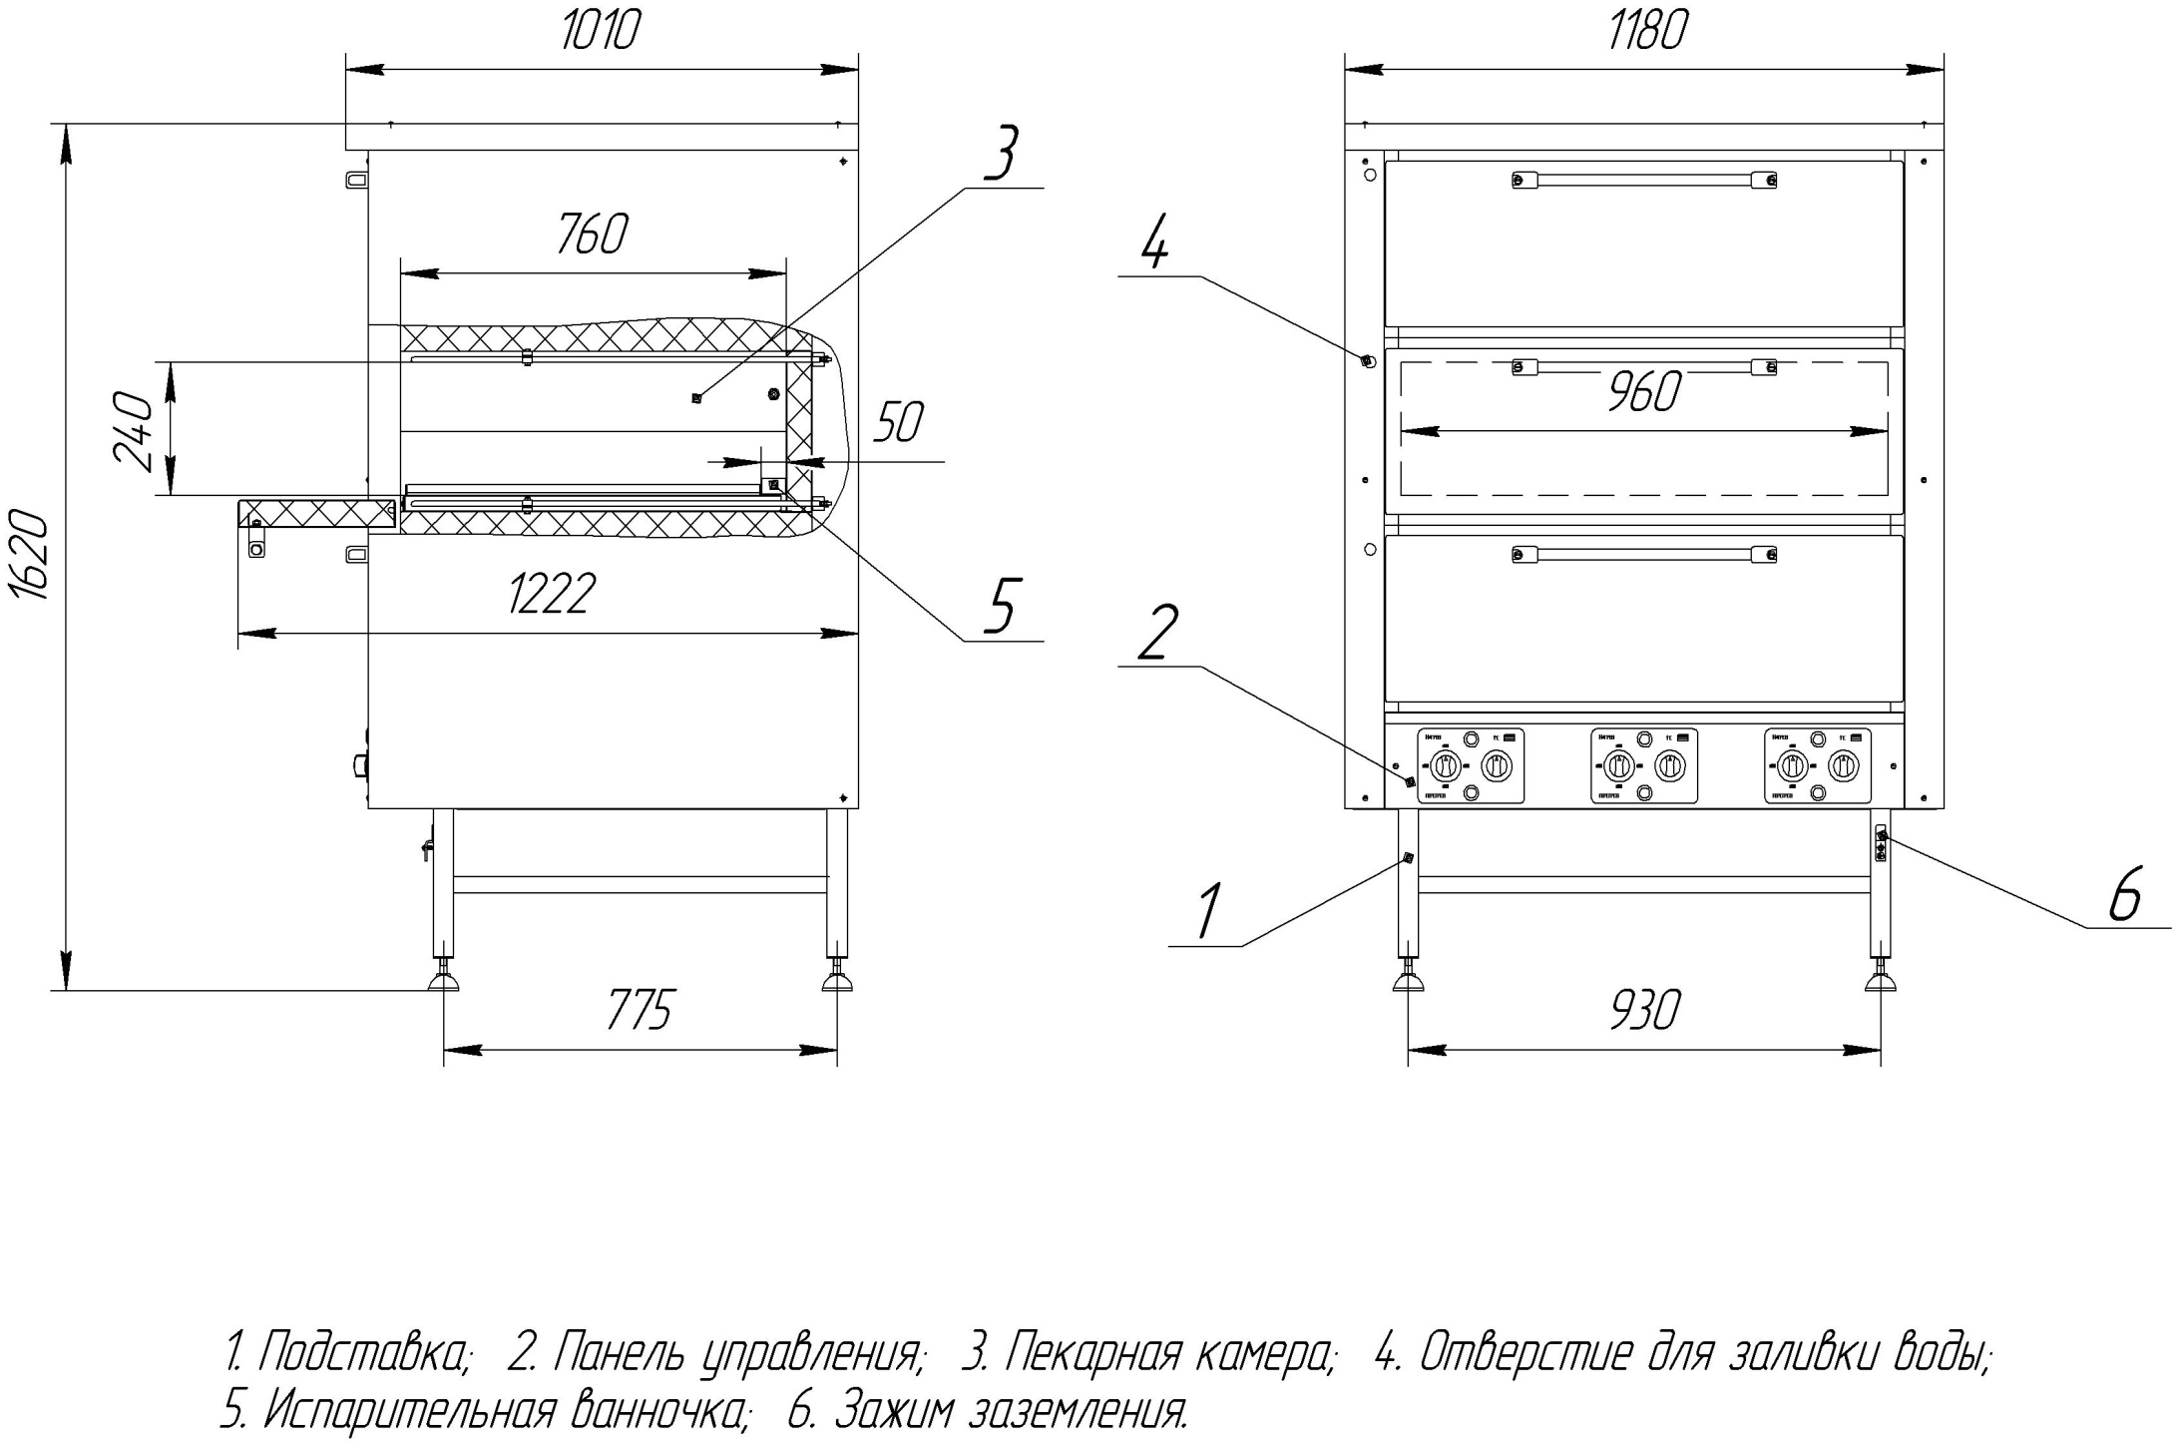

Рисунок 1 – Шкаф пекарский электрический ШПЭ-2,04.

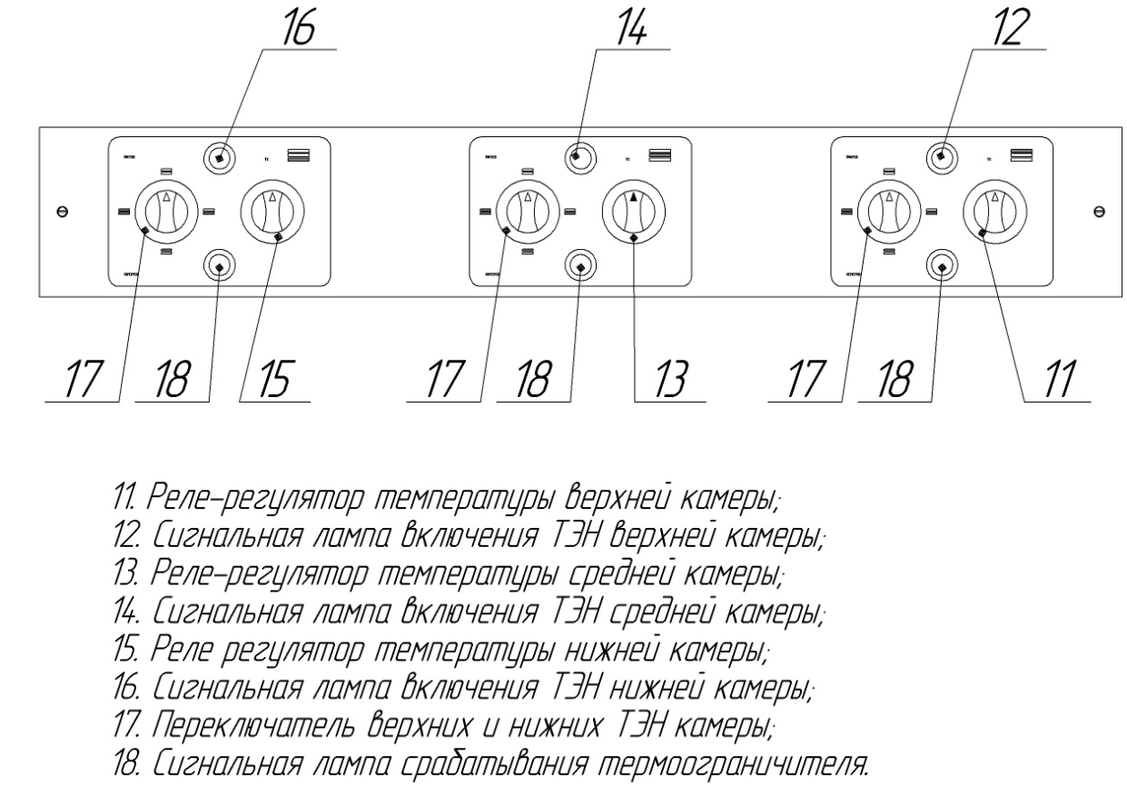
Рисунок 2 – Панель управления.

Электронагреватели включаются ручкой реле-регулятора температуры (вращением ее по часовой стрелке) и автоматически выключаются и включаются с помощью реле-регулятора температуры.
Схема электрическая принципиальная и перечень электрических элементов шкафа приведены на рисунке 3.

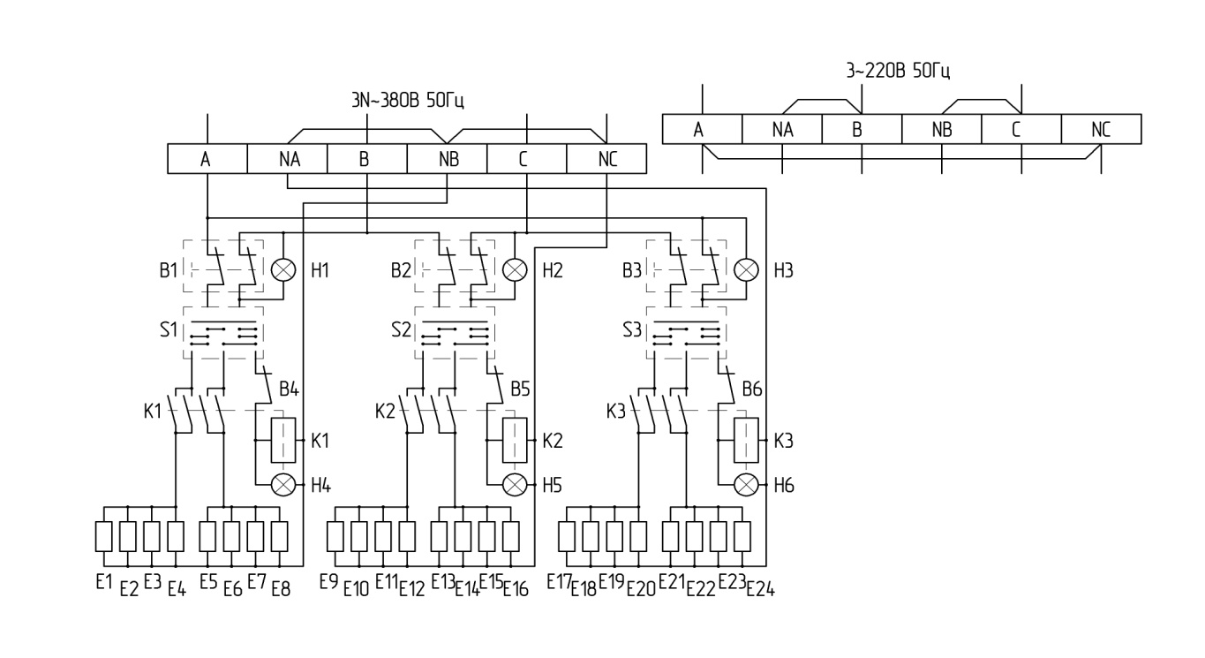

Рисунок 3 – Схема электрическая принципиальная.

В1…В3 – термоограничитель ТС-SB-21-Р-М 5286-0-811-0 (MMG)

В4…В6 – датчик реле температуры HU-30-M 4125-0-013-6 (MMG)

Н1…Н3 – индикатор СКЛ 14.А-К-З-220-ПИ-Т2 ЕНСК433137.014ТУ

Н4…Н6 – индикатор СКЛ 14.А-Л-З-220-ПИ-Т2 ЕНСК433137.014ТУ

S1…S3 – переключатель ТПКП-М УХЛ4 ТУ27-51-3864-87

К1…К3 – пускатель ПМ-12-010100 У3 В.220В ТУ16-89 ИГФР.644236.00379

Е1…Е24 – ТЭН ТЭН-170-Б10/0,8S-220 ГОСТ 13268-88

Х1 – блок зажимов АШГ4.835.000
  - Средства измерения, инструмент и принадлежности.
Перечень рекомендуемых средств измерений, применяемых при регламентированном техническом обслуживании и текущем ремонте приведены в таблице 4.
Таблица 4
Наименование средств измерения  и их характеристики | Наименование измеряемого  параметра
Микроомметр Ф4104-М1 многопредельный,  диапазон измерения от 0 до 10 мкОм  погрешность ± 4,0 % | Сопротивление между заземляющим зажимом и металлическими частями шкафа
Омметр от 0 до 30 кОм 5 диапазонов  ГОСТ 23706-93 | Сопротивление ТЭНов

  - Маркировка.
    - К шкафу прикреплена табличка, содержащая следующие данные:
товарный знак завода- изготовителя;
обозначение изделия;
технические условия;
порядковый номер (по системе нумерации завода-изготовителя);
номинальное напряжение, В;
номинальная частота, Гц;
номинальная мощность, кВт;
род тока;
обозначение степени защиты;
год и месяц выпуска.
    - Транспортная маркировка груза - по ГОСТ 14192-96 с нанесением манипуляционных знаков: «Верх», «Хрупкое», «Осторожно», «Беречь от влаги».
Маркировка наносится окраской по трафарету на двух смежных сторонах тары.
  - Упаковка.
Каждое изделие должно быть закрыто пленкой или бумагой упаковочной, закрепленной скотчем, лентой полипропиленовой, пряжкой скобой и упаковано в деревянный ящик с полозьями. По углам ящика прибиты полосы стальной ленты.

2. ПОДГОТОВКА ИЗДЕЛИЯ К ИСПОЛЬЗОВАНИЮ.

2.1. Меры безопасности при подготовке изделия.

2.1.1. По способу защиты от поражения электрическим током шкаф соответствует 1 классу по ГОСТ Р 51374-99.
2.1.2. Распаковка, установка, подключение и опробование изделия производится специалистами по монтажу и ремонту оборудования.
2.1.3. Установка, подключение, а также техническое обслуживание и ремонт шкафа производится только при ее отключении от электросети (отключении автоматического выключателя в стационарной проводке).
2.2. Установка.
К месту установки шкаф транспортировать на поддоне упаковки. На месте установки шкаф распаковать и снять с поддона упаковки. Проверить комплект поставки согласно р. 8.
Установить шкаф в устойчивое положение. Регулировку производить при помощи опор.
После установки удалить антикоррозионную смазку.
При выборе места под установку шкафа следует руководствоваться следующими требованиями:
- расстояние от задней стенки шкафа до стены или другого оборудования должно быть не менее 0,6 м;
- для обслуживающего персонала должно быть предусмотрено рабочее место перед шкафом.
Перемещение внутри помещения для установки изделия и при ремонте производить с помощью тележки или другими подручными средствами, прикладывая усилия к каркасу изделия.

2.3. Подсоединение к электросети.
Установка в стационарной проводке вводного автоматического выключателя и устройства защитного отключения (УЗО), или дифференциального автоматического выключателя обязательна.
ВНИМАНИЕ! К ШКАФУ ОБЯЗАТЕЛЬНО ДОЛЖНЫ БЫТЬ ПОДКЛЮЧЕНЫ:
- НУЛЕВОЙ РАБОЧИЙ ПРОВОД;
- ПРОВОД ЗАЗЕМЛЕНИЯ.
К шкафу подвести силовой ввод электроэнергии, рассчитанный на мощность не менее 19,2 кВт при напряжении 380 В с нулевым проводом или 220 В переменного трехфазного тока частотой 50 Гц.
Установить в стационарную проводку автоматический выключатель с номинальным напряжением 380 В и номинальным током 32 А, а также УЗО с номинальным напряжением 380 В, номинальным током 32 А, номинальной чувствительностью 0,03 А и 4 полюсами или дифференциальный автоматический выключатель с характеристиками аналогичными УЗО.
Подвод к шкафу фазных проводов, рабочего нулевого провода от УЗО и провода заземления от шины РЕ распределительного щита производить кабелем или проводом сечением 4 мм² для медных жил или 6 мм² для алюминиевых жил.
Для проведения монтажных работ на шкафу панель управления необходимо снять. Через втулку в подставке подключить:
- фазные провода питания. (рекомендуемое сечение жилы кабеля питания не менее 6,0/10,0 мм2 (медь/алюм.);
- нулевой рабочий провод (N) к зажиму N, расположенному справа.
- провод заземления (РЕ) к зажиму , расположенному за панелью управления (рекомендуемое сечение заземляющего провода не менее 2,5 мм);
При необходимости, для соединения в систему уравнивания потенциалов всех одновременно доступных прикосновению металлических открытых проводящих частей электроустановок, сторонних проводящих частей и проводников заземления всего электрооборудования, использовать зажим «», расположенный слева.
Подсоединенный к нему эквипотенциальный провод должен быть сечением не менее фазного. Провести инструментальную проверку сопротивления между центральным болтом заземления, расположенным на дне электрошкафа и заземленными металлическими частями, оно должно быть не более 0,1 Ом. Сопротивление изоляции цепей управления и силовых цепей относительно корпуса и каждого ТЭН должно быть не менее 2 МОм.
При подсоединении трехфазного тока напряжением 220 В без нулевого провода необходимо переставить перемычки в соответствии с рисунком 3.

3. ИСПОЛЬЗОВАНИЕ ИЗДЕЛИЯ.

3.1. Меры безопасности при эксплуатации.
При эксплуатации шкафа необходимо соблюдать следующие правила безопасности:
- перед включением шкафа убедиться в том, что все облицовки установлены на место и закреплены;
- ЗАПРЕЩАЕТСЯ ВО ВРЕМЯ РАБОТЫ ШКАФА СНИМАТЬ ОБЛИЦОВКИ И УСТРАНЯТЬ НЕПОЛАДКИ;
- по окончании работы отключить шкаф от электросети;
- санитарную обработку машины производить только после ее отключения от электросети;
- вызывать электромеханика при обнаружении неисправностей;
- следить за работой дверей хлебопекарных камер: в открытом и закрытом состоянии двери должны надежно фиксироваться;
- соблюдать осторожность при постановке и съеме форм с тестом в камерах шкафа.
ПОМНИТЕ! Температура в камере шкафа достигает 300˚С;
- следить за работой устройства для создания влажности в камерах шкафа; расход воды должен быть минимально необходимым для поддержания требуемой влажности, определяемой технологией выпечки – объем воды в ванночке – 1л;
- ЗАПРЕЩАЕТСЯ МЫТЬ ШКАФ ВОДЯНОЙ СТРУЕЙ!
Шкаф использовать строго по назначению.
В случае повреждения или сбоя в работе отключить шкаф от электросети, используя выключатель электрощита в стационарной проводке.

3.2. Подготовка к работе, пробный пуск.
После подключения шкафа к сети при проведении подготовительных работ, необходимо провести просушку ТЭНов в течении 2 часов при открытых дверях камер, установив следующие режимы:
Установите датчик-реле температуры на 100…150˚С, включить ТЭНы на кратковременный режим: 1 мин. Работает, 2 мин. – нет; 2 мин. Работает, 4 – нет; 5 мин. работает, 10 мин. – нет, затем оставить работать на 2 часа, отключить печь.

3.3. Последовательность работы.
Работу со шкафом производить в следующем порядке:
- залить воду в систему увлажнения, (воду заливать осторожно, исключая перелива в емкостях находящихся за облицовкой);
- установить ручки переключателей верхних и нижних ТЭН в требуемое положение;
- установить ручки датчиков-реле на температуру 100˚С (при этом загораются зеленые сигнальные лампочки), после отключения лампочек выждать 5–10 минут и установить ручки датчиков-реле на требуемую температуру
- по достижении заданной температуры, загрузить шкаф формами с тестом;
- по мере необходимости, определяемой технологией выпечки, регулировать температуру в камерах;
- после окончания работы установить ручки переключателей верхних и нижних ТЭН и датчиков-реле температуры в отключенное положение, отключить шкаф от электросети выключением автоматического выключателя цехового электрощита и провести санитарную обработку внутренних поверхностей камер (после предварительного замачивания) с помощью моющего средства. Наружные поверхности шкафа протереть ветошью.

Для предотвращения коррозии металла, после проведения санитарной обработки шкафа, его необходимо просушить, для чего включить шкаф на 10 мин., температура нагрева шкафа 260˚С.

ВНИМАНИЕ! При выполнении технологии выпечки учесть, что в шкафу устанавливается 72 шт. форм №7.

3.4. Возможные неисправности и методы их устранения.
Возможные неисправности и методы их устранения приведены в таблице 4.

Таблица 4
Неисправность | Возможная причина | Способ устранения
При включении шкафа камеры нагреваются, соответствующие светосигнализаторы не  горят | Нарушен электрический контакт.  Перегорела светосигнальная арматура. | Проверить состояние контактов, устранить неисправность.  Проверить исправность светосигнальной арматуры, при необходимости заменить.
Камера шкафа медленно набирает заданную температуру. | Нарушен электрический контакт.  Перегорел ТЭН камеры. | Проверить состояние контактов на стержнях ТЭН, при необходимости, произвести затяжку гаек на контактных стержнях ТЭН.  Проверить исправность ТЭН, при необходимости, заменить.

4. ТЕХНИЧЕСКОЕ ОБСЛУЖИВАНИЕ.
Техническое обслуживание шкафа производится только при ее отключении от электросети (отключении автоматического выключателя в стационарной проводке).
4.1. Общие указания.
Техническое обслуживание проводить в рекомендуемые интервалы времени, определенные настоящим руководством.

4.2. Техническое обслуживание при эксплуатации.
4.2.1. Техническое обслуживание при эксплуатации включает проведение работ, указанных в разделе 3 настоящего РЭ в части санитарной обработки шкафа.
Этот вид обслуживания производится работниками, эксплуатирующими машину.
4.3. Регламентное техническое обслуживание.
4.3.1. Не реже одного раза в месяц необходимо:
- выявить неисправности шкафа опросом обслуживающего персонала;
- проверить шкаф внешним осмотром;
- проверить исправность защитного заземления.
К регламентному техническому обслуживанию шкафа допускаются лица, имеющие документ, удостоверяющий право производить ремонт электроустановок.

ТЕКУЩИЙ РЕМОНТ.
Внимание! Текущий ремонт машины производится только при ее отключении от электросети (отключении автоматического выключателя в стационарной проводке).

Один раз в 6 месяцев необходимо:
- выполнить работы предусмотренные ТО;
- подтянуть крепления датчиков-реле температуры;
- подтянуть и зачистить, при необходимости, контактные соединения токоведущих частей шкафа;
- проверить визуально герметичность трубопроводов, подтянуть резьбовые соединения;
- проверить работу механизма поворота и фиксации дверей шкафа;
- произвести, при необходимости, замену вышедших из строя комплектующих изделий.
Один раз в год необходимо:
- произвести измерение сопротивление изоляции между токоведущими частями и корпусом и сопротивление между заземляющим зажимом и металлическими частями шкафа.
Все проведенные работы отметить в учетных документах.

УСЛОВИЯ ХРАНЕНИЯ И ТРАНСПОРТИРОВАНИЕ.
6.1. Шкафы должны храниться в транспортной таре в помещении или под навесом при температуре от плюс 50˚С до минус 50˚С, установленными в один ярус.
6.2. Транспортирование шкафа, упакованного в тару, допускается в закрытом транспорте: автомобильном, железнодорожном, контейнерах, речном или морском в соответствии с правилами перевозки грузов, действующими на данном виде транспорта.
6.3. Штабелирование при перевозке и хранении не допускается.
6.4. После транспортирования при отрицательных температурах изделие перед включением должно быть выдержано в течении 24 часов при нормальных условиях.

УТИЛИЗАЦИЯ.

7.1. Критерии предельного состояния
Критерием предельного состояния изделия является разрушение камер.

7.2.Сведения об утилизации
7.2.1. Для подготовки изделия к утилизации провести демонтаж изделия и выбрать группы составных частей и комплектующих.
7.2.2. Утилизацию проводят в порядке, установленном соответствующими инструкциями на предприятии производящем утилизацию.

КОМПЛЕКТНОСТЬ.
Комплект поставки шкафа приведен в таблице 5.

Таблица 5
Обозначение изделия | Наименование изделия | Кол., шт. | Примечание
ШПЭ-2,04.00.000 | Шкаф пекарский электрический ШПЭ-2,04 | 1
ШПЭ-2,04.00.003 | Лист подовый | 6
 | Эксплуатационная документация
 | Руководство по эксплуатации | 1 экз.

СРОК СЛУЖБЫ, ГАРАНТИИ ИЗГОТОВИТЕЛЯ.
9.1. Полный установленный срок службы машины не менее 8 лет со дня ввода в эксплуатацию.
9.2. Срок хранения изделия без консервации – 12 месяцев.
9.3. Гарантии изготовителя (поставщика);
9.3.1. Изготовитель гарантирует соответствие шкафа требованиям конструкторской документации при соблюдении потребителем условий транспортирования, хранения, монтажа, и эксплуатации.
9.3.2. Гарантийный срок эксплуатации – 12 месяца со дня ввода его в эксплуатацию.
9.3.3. Гарантийный срок хранения – 12 месяцев со дня изготовления (консервации).
9.3.4. В течении гарантийного срока службы шкафа предприятие- изготовитель гарантирует безвозмездное устранение выявленных дефектов изготовителя, замену составных частей изделия при наличии акта ввода в эксплуатацию (Приложение Б) и акта – рекламации (Приложение Г), оформленных представителями специализированных организаций сервисного обслуживания.
Это правило не распространяется на те случаи, когда изделие вышло из строя по вине потребителя в результате нарушения требований, изложенных в настоящем Руководстве по эксплуатации, т.е. нарушения правил монтажа, хранения, транспортирования и эксплуатации.
ВНИМАНИЕ! Гарантия на изделие не включает техническое обслуживание в течении гарантийного срока.
    - При ремонте изделия отрывной талон (Приложение В) заполняется и изымается представителями организации сервисного обслуживания. Потребитель должен требовать от работника специализированной организации заполнения корешка талона при изъятии отрывного талона.
Завод систематически совершенствует пекарские шкафы и оставляет за собой право вносить непринципиальные изменения в конструкцию без отражения этого в руководстве.
Изготовитель: ОАО «Завод «Проммаш», РОССИЯ, 410005,
г. Саратов, ул. Астраханская, 87

СВЕДЕНИЯ О КОНСЕРВАЦИИ
Шкаф перед упаковкой подвергнут консервации согласно требованиям документации.
Масла для консервации емкости ванны: масло консервационное К-17 ГОСТ 10877-76 или масло индустриальное И-20 ГОСТ 20799-88.
Срок защиты (переконсервация) – 12 месяцев.

СВИДЕТЕЛЬСТВО О КОНСЕРВАЦИИ
Шкаф пекарский электрический ____ШПЭ-2,04________________________

Заводской номер ____________________, подвергнут консервации
согласно требованиям документации.

Штамп ОТК Дата
консервации__________________

___________________________________
(подпись лиц, ответственных за консервацию)

СВИДЕТЕЛЬСТВО ОБ УПАКОВЫВАНИИ
Шкаф пекарский электрический ____ШПЭ-2,04_______________________

Заводской номер __________________________, упакован согласно требованиям документации.

Штамп ОТК Дата упаковки

_________________________________
(подпись лиц, ответственных за упаковку)

СВИДЕТЕЛЬСТВО О ПРИЕМКЕ
Шкаф пекарский электрический _______ШПЭ-2,04_____________________

Заводской номер ______________________________,

соответствует ТУ 5151-003-7501607-95 и признан годным для эксплуатации

Штамп ОТК Дата приемки
________________________________
(подпись лиц, ответственных за приемку)

Приложение А

Сведения о содержании драгоценных металлов.

Драгоценные металлы отсутствуют.

Приложение Б
АКТ
пуска оборудования в эксплуатацию
Настоящий акт составлен на оборудование ___________________________________________________________________
(наименование и марка оборудования, заводской номер, дата изготовления)
___________________________________________________________________

Организация-потребитель_______________________________________________
^{(наименование и адрес)}
___________________________________________________________________
___________________________________________________________________
___________________________________________________________________
(должность, Ф.И.О. представителя организации потребителя)
и представителя специализированной организации___________________________
___________________________________________________________________
^{(наименование организации)}
___________________________________________________________________
(Ф.И.О. представителя специализированной организации)
___________________________________________________________________
и удостоверяет, что:
оборудование __________________________________________________________________
^{(наименование и марка)}
__________________________________________________________________
пущено в эксплуатацию и принято на обслуживание в соответствии с договором
№ ___________ от ____________________ 20___ г.
между организацией потребителем оборудования и специализированной организацией
___________________________________________________________________
(наименование, дата пуска в эксплуатацию)
Акт составлен и подписан:

Организация – потребитель  оборудования | Представитель  специализированной организации
_____________________  ^{(МП Подпись)} | ___________________________  ^{(МП Подпись)}
« ___ » ______________ 20__ г.

Приложение В
Талон гарантийного ремонта
Талон изъят ___________________________________________________________________________________________
Неисправность ________________________________________________________________________________________
______________________________________________________________________________________________________
Что сделано ___________________________________________________________________________________________
______________________________________________________________________________________________________
Представитель специализированнойорганизации__________________________________________________________
______________________________________________________________________________________________________
(фамилия, имя, отчество и подпись)
__________________________________________________________________________________корешок талона № 1
Талон гарантийного ремонта
Талон изъят ___________________________________________________________________________________________
Неисправность ________________________________________________________________________________________
Что сделано ___________________________________________________________________________________________
______________________________________________________________________________________________________
Представитель специализированной организации _________________________________________________________
______________________________________________________________________________________________________
(фамилия, имя, отчество и подпись)
___________________________________________________________________________________корешок талона № 2
отрывной талон № 2
________________________________________ заводской № _________________________________
^{(оборудование)}
Дата выпуска ___________________
Штамп ОТК
Дата ввода в эксплуатацию ____________________________
Потребитель и его адрес
______________________________________________________________________________________________________
Выполнены работы по устранению неисправностей:
______________________________________________________________________________________________________
______________________________________________________________________________________________________
Представитель специализированной организации ______________ ___________________
(подпись) (дата)
Потребитель ____________________ ____________
(подпись) (дата)
М.П.
____________________________________________________________________________________отрывной талон № 1
______________________________________ заводской № ___________________________________
Дата выпуска ___________________
Штамп ОТК

Дата ввода в эксплуатацию ____________________________

Потребитель и его адрес _______________________________________________________________________________________________

Выполнены работы по устранению неисправностей: ____________________________________________________________________________________________________________________________________
_________________________________________________________________________
Представитель специализированной организации ______________ ____________
^{(подпись)} ^{(дата)}
Потребитель ____________________ ____________
М.П. ^{(подпись)} ^{(дата)}

Приложение Г

Акт–рекламация

Настоящий акт составлен представителем организации–потребителя ______________________
_____________________________________________________________________________________
(наименование, адрес организации, Ф.И.О., должность представителя)
_____________________________________________________________________________________

и представителя специализированной организации _______________________________________

_____________________________________________________________________________________
(наименование, адрес организации, Ф.И.О., должность представителя организации)
_____________________________________________________________________________________
Наименование и марка изделия ________________________________________________________

Предприятие–изготовитель __________________________________________________________________________________________________________________

Номер изделия________________________________________________

Дата выпуска_____________________________________________
Дата пуска в эксплуатацию _________________________________________
Комплектность изделия (да, нет) ____________________________________
Что отсутствует ________________________________________________________________
Данные об отказе изделия
Дата отказа___________________________________________
Перечень дефектов и отклонений_______________________________________________________
_____________________________________________________________________________________
_____________________________________________________________________________________
Для устранения причин отказа необходимо:______________________________________________
_____________________________________________________________________________________
_____________________________________________________________________________________
______________________________________________________________________________________
Представитель организации–потребителя ____________ ________________________
^{(подпись)} ^{(Ф.И.О.)}
М.П.
Представитель
специализированной организации _____________ ___________________
^{(подпись)} ^{(Ф.И.О.)}
.М.П

Перечень
организаций по гарантийному ремонту и сервисному обслуживанию изделий, выпускаемых ОАО «Завод «Проммаш».

Наименование организации | Фактический адрес | Контактный телефон
ООО «Оптим Трейд» | г.Биробиджан, ул. Советская,44, оф.12 | (42622) 4-12-47, 3-31-18  ehnik 1З@mail.ru
ООО «Оборудованиеторг» | г.Волгоград, пр.Ленина,110 | (8442) 27-10-82, 49-18-29  spk@palerom.ru
ООО «ВПЦО «Фавор» | г.Волгоград, ул.Богомольца,9 | (8442) 70-98-90, 70-74-42,70-78-87, 70-79-77  favore@avtig.ru
ООО «ТД «Универсал» | г.Екатеринбург, ул.Волгоградская,193, оф.1302 | (343) 344-51-06, 379-64-16  tk_universal@mail.ru
ООО «Промторгтехника» | г.Калининград,  Киевский пер., д.1 | (4012) 64-16-62, Ф.64-36-20  comerc2 @mail.ru
ООО «ККМ-Торг-Сервис» | г.Кемерово, пр-т Ленина,27 | (3842) 35-88-59, 35-84-48  Manager-oz@kkmserv.ru
ООО «ТДК-Торг» | г.Красноярск, ул.Дубровинскоко,112 | (391) 211-55-55  vrn@td-k.krsn.ru
ООО «МПК Фирма «Сибком» | г.Красноярск, ул.Спандаряна,12 | (391) 227-05-53, 28-72-05, 27-65-77  sibkom@ktk.ru
ООО «Профессиональное оборудование» | г.Липецк, ул.Балмочных, С.Ф. Владение 11 | (4742) 23-81-61  vpolyakov @t-d.ru
ИП «Эльстар» | г.Махачкала, ул.Буйнакского,75 | (8722) 67-89-72  elstar05@gmail.com
ООО «Биохимтех» | г.Москва, ул.Талалихина,33 | (495) 363-38-01, 956-63-15  epishina @bioshop.ru
ООО «Эгма трейдинг» | г.Москва, Старопетровский проезд, 11 | (495) 785-21-11, 150-33-09  miz@ronida.ru
ПК «Муромторгтехника» | г.Мурманск, ул.Олега Кошевого,5 | (8152) 24-52-14, 24-52-41  pkmtt@online.ru
ООО «ТД Оборудование» | г.Новосибирск, ул.Коммунистическая, 35 | (383) 217-70-00  nsk@t-d.ru  suluynova@t-d.nsk.su
ООО «Оренбургторгтехника» | г.Оренбург, ул.Терешковой,136 | (3532) 38-18-02, 36-74-72, 27-65-77  ortt@rambler.ru
ООО «Ресурс-комплект сервис» | г.Саратов, ул.Шехурдина, 42 | (8452) 38-53-53  zuev@resurs-complekt.ru
ООО «Цунтр Технол. Оборудования» | г.Томск, ул.Лебедева, 96 | (3822) 45-18-85, 45-16-90  cto2@yandex/ru
ООО ТФ «Регион | г.Уфа, ул. Дмитриева, 9 | (3472) 53-95-90, 53-03-83  region@ufanet.ru
ЗАО «Челябторгтехника» | г.Челябинск, пр.Ленина, 2В | (3512) 775-00-40, 775-00-25  sitkin_av@mail.ru
ООО «ТД «Аланта» | г.Челябинск, ул.Клары Цеткин, 11 | (3512) 266-44-74, 266-49-48  logist4@t-d.chel.ru
ОДО «Клонтин» | РБ, г.Минск, ул. Филимонова, 12-3 | (017) 235-26-43  snab@endwest.ru
«ТУЛГА Техееремж» ХХК | Монголия, Улан-Батор, ул.Их Тойруу | 8(10-976-11)352-425  tulgateh@yahoo.com
«Торговый Дизайн» | г.Новокузнецк, Кемеровская область, Пр. Строителей, 80 | (3843) 73-89-91  Info nvk@t-d.ru  yatsynina@t-d.ru
ООО «Симеко» | г.Ульяновск, ул. Урицкого, 29 | (8652) 36-10-84 (85)  Ank731@rambler.ru
ООО «ТехноФаза» | г.Биробиджан, ул.Ш-Алейхема, 78-А, оф. 2 | (42622) 33-1-18  Techno.faza@yandex.ru

